2015人居经典建筑规划设计方案竞赛颁奖大会举行

由中国建筑学会主办的“2015年全国人居经典建筑规划设计方案竞赛”获奖方案颁奖大会，11月7日在京举行。经过8个月的组织、推介、评选，全国共有52个项目荣获综合大奖，还有一批分别在建筑、规划、环境、科技等方面表现突出的项目获得表彰。这些获奖项目将对促进全国各地的房地产开发和建筑规划设计水平的提高起到示范引导作用。
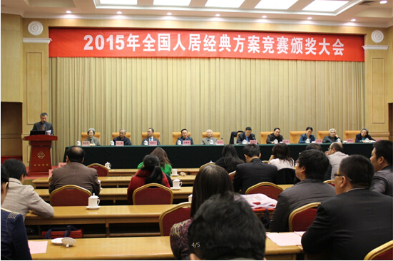
该项赛事自2001年举办以来，已经连续成功举办了十五届。这项活动吸引了全国众多开发、规划、设计单位的关注与参与。据组委会介绍，今年活动主要有几大特点：
首先、参赛选手实力强，代表我国目前最有实力的开发单位，最强的设计团队竞相参赛。选手的水平决定了赛事的水平，高水平的比赛，必须有高水平的选手参赛，今年，以万达、中建、首开、万科、中粮、招商、中信、中海等为代表的大牌房企报送的开发项目，充分反映了目前我国房地产开发建设水准，受到评审专家的好评和肯定。以中国建筑设计研究院、中国建筑技术集团、中国中建设计集团、清华大学建筑设计研究院、华东建筑设计研究院、广州市设计院等为代表的国家队，仍是获奖项目的主力设计队伍。同时以天华、蔺科、波捷特、骏地、WY国际为代表的民营和境外设计机构选送的参赛项目也颇有斩获。
其次、参赛项目范围广，15年来，参赛项目从地域上覆盖了全国所有省份，以及香港、澳门、台湾地区。从项目种类上除住宅、公建外，今年一些旧城改造提升和新农村建设项目，如中国建筑标准设计研究院有限公司报送的贵阳市花溪区孟关乡集镇提升规划项目，北京京粮置业有限公司报送的田村中心城区棚改定向安置房项目等深受专家好评。
第三、获奖项目水平高，以万达集团选送的万达广场系列，恒大集团的北京恒大翡翠华庭、恒大华府，首开集团的首开•琅樾、分钟寺桥西北侧地区回迁安置房，正荣集团的虹桥正荣府、正荣虹桥中心，招商集团的广州金山谷花园，北京嘉源京大房地产开发有限公司的中堂紫辰院等项目为代表，体现了我国目前建筑、规划、环境、科技的最新水平。
第四、示范效应强，15年来，获奖项目引领了全国各地规划设计、开发建设的发展方向，也反映了我国当前各地的建设水准，组委会每年编辑出版的《人居动态》一书得到全国开发、设计工作人员的关注，也为他们交流学习提供一个平台，组委会在沈阳建筑大学建筑博物馆专门设置的人居经典方案馆，收藏了从2001年以来15年所有的参赛方案，15年来每一届的参赛项目资料对于研究这段时期我国的建筑设计和城市发展会有着重要的研究和参考价值。
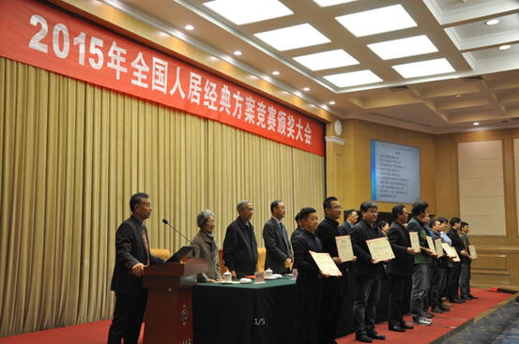
原国务院稽查特派员、国务院参事、中国建筑学会理事长车书剑先生在大会上强调：这些年我们在进行经济建设取得巨大进步的同时，一些城市的特色正在消失，这使我们失去了前人对历史、文化、艺术的积累，失去了文化建设上前进的参照物。人们常说建筑是凝固的艺术，建筑是立体的文化。我国五千年文明史，不能仅靠书本来传承。建筑是人类生产、生活的一个容器，任何人都有权利发表看法、建议，但建筑创作又有别于其他艺术创作，建筑是百年大计，又是一个强制观赏的艺术品，它占用着人们的公共空间和资源，不好的书可以不看，不愿意听得音乐可以不听，但一个不好的建筑摆在那你却不得不看。所以，作为一名建筑师、规划师要意识到自身的责任和使命，因为，设计师的每一个作品，将会引导巨大社会财富投资方向和使用效果，还将给当地的城市环境与城市形象带来持久的影响力，并将会成为这个城市的一种文化遗产。他作为一名多年从事城市建设建设者和管理者，深深感受到，在现有体制、机制下，各地的城市建设水平，不仅仅是规划、设计、建设者的责任，在很大程度上还往往取决于当地各级领导者建筑文化底蕴的深浅和建筑艺术欣赏水平的高低，并更依赖于广大群众建筑知识、艺术修养和文化水平的提高。
他认为这需要行业组织加以引导，以提升全社会的艺术修养、鉴赏水平，使各地领导、开发单位和百姓建立正确的价值取向。他认为这也正是举办全国人居经典方案竞赛活动的意义所在。
他同时希望通过“全国人居经典方案竞赛”这种活动，能够增进相互交流，互相学习，开拓新视野，树立新观念，与时俱进，推动我国城市建设在规划设计阶段就进一步树立起保护生态、节约资源、坚持可持续发展的理念，从根本上把建筑、景观、生态环境和人文心理需求有机结合起来，在具体的项目开发建设中不断地创精品、树品牌。同时希望大家在具体项目的规划设计和建设过程中，始终坚持和贯彻“适用、经济、美观”的基本方针。为建设美丽中国、健康中国、和谐中国做出贡献。
在本次大会期间，组委会对本届所有获奖项目进行了集中展示介绍，为参赛单位相互交流学习创造了机会，会上中建东孚、波捷特、蔺科、WY国际等单位还先后介绍各自企业和项目情况，部分单位还接受了记者的联合采访。
上海中建东孚投资发展有限公司总经理助理、设计总监朱小琴对记者表示，2015年度全国人居经典方案竞赛获得综合大奖的中建锦绣天地项目，是公司在上海虹桥枢纽核心配套区的产城一体化项目，也是公司从房地产开发商向城市综合运营商转型的一个标志性项目，施工技术上采用了预应力装配式混凝土技术和3D打印技术，并参加了国家十二五支撑计划课题。公司将致力于新型城镇化建设，在创新发展的道路上实现转型升级。
在接受采访时，WY国际设计机构公司负责人表示，公司是一个致力于社区规划与建筑设计的专业化设计机构。WY应用中国传统智慧与国外先进管理系统，以国外专业化的操作模式对项目流程进行高质素的人员组合和高效率的程序管理，充分发挥团队合作的力量和优势，尊重每一个项目，关注每一个项目的特殊性，并把“因地制宜，以人为本”的设计理念贯彻于每一个项目的设计中，逐一根据项目开发所要求的社区功能、建筑类型和经济指标，力求结合项目的地形环境条件与销售对象。
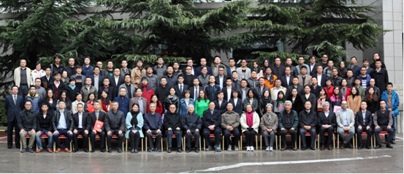
对于此次获奖该负责人表示，WY自1996年开始向国内项目提供设计服务以来，致力于国内房地产居住社区的研究与设计：在实践中把国外先进设计理念与中国国情相结合；把休闲度假的体验引入日常居住空间；把住宅市场的功能产品提升为艺术精品，一系列的作品为业主取得品牌与销售的巨大成功，持续在国内房地产行业引起关注与反响。

